
Shakira anuncia nuevas fechas de su gira en México tras ser reconocida por Billboard como la más taquillera de todos los tiempos

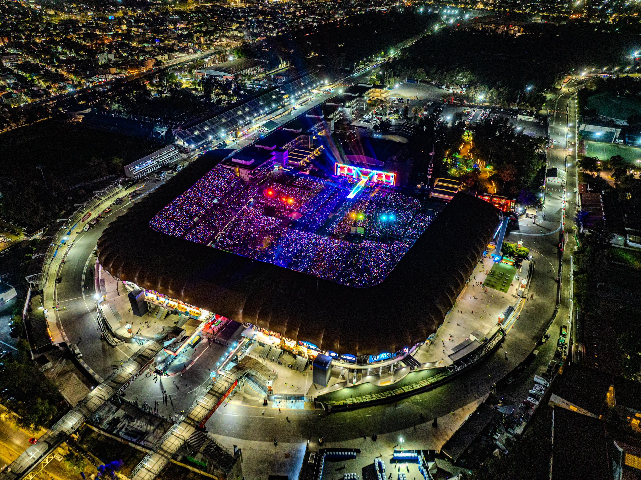

Las Mujeres Ya No Lloran World Tour, la gira más exitosa del planeta, regresa al país en 2026

Ciudad de México, 26 de noviembre de 2025 – Después de un año arrasador en escenarios de todo el mundo y recibir el prestigioso reconocimiento de Billboard por La gira latina más taquillera de una mujer en la historia, Shakira anuncia nuevas fechas en México con su monumental Las Mujeres Ya No Lloran World Tour.
Las nuevas fechas confirmadas son:
- 21 de febrero - Estadio Víctor Manuel Reyna de Tuxtla Gutiérrez, Chiapas
- 24 de febrero - Estadio Carlos Iturralde de Mérida, Yucatán
- 27 de febrero - Estadio GNP Seguros, CDMX

Las Mujeres Ya No Lloran World Tour no solo destaca por su innovadora producción y su puesta en escena de primer nivel, sino también por su enorme impacto cultural. Con más de 2.5 millones de boletos vendidos alrededor del mundo y 75 shows, la gira continúa estableciendo estándares que la colocan como el espectáculo global más relevante del año.
México: el epicentro del fenómeno global
México ha sido, desde el inicio, uno de los pilares más grandes de este éxito. Es el tour más grande en la historia del país, con presentaciones anteriores que rompieron récords históricos de asistencia, venta de boletos y número de fechas consecutivas en estadios. Tan solo en la Ciudad de México, Shakira realizó 12 fechas agotadas en el Estadio GNP Seguros —un logro sin precedentes— que reunió a más de 780,000 asistentes, contribuyendo a superar el millón de boletos vendidos en todo el país. El fervor del público mexicano no solo impresionó a la industria: influyó directamente en la decisión de agregar nuevas fechas, impulsada por la demanda masiva de los fans.
Shakira regresa a México para ofrecer las noches más poderosas, emotivas y explosivas de la gira, en un encuentro que promete ser inolvidable.
Porque cuando una estrella verdaderamente global escucha el llamado de su público… siempre vuelve.

.

